Администрация муниципального образования
Петровское сельское поселение муниципального образования
Приозерский муниципальный район
Ленинградской области

ПОСТАНОВЛЕНИЕ

от 15 февраля 2018 года № 47

Об организации регулярных ярмарок на территории муниципального образования Петровское сельское поселение муниципального образования Приозерский муниципальный район Ленинградской области

В соответствии с Федеральными законами от 06.10.2003 г. № 131-ФЗ «Об общих принципах организации местного самоуправления в Российской Федерации», от 28.12.2009 г. № 381-ФЗ «Об основах государственного регулирования торговой деятельности в Российской Федерации», постановлением Правительства Ленинградской области от 29.05.2007 № 120 «Об организации розничных рынков и ярмарок на территории Ленинградской области», руководствуясь Уставом муниципального образования Петровское сельское поселение муниципального образования Приозерский муниципальный район Ленинградской области, администрация муниципального образования Петровское сельское поселение муниципального образования Приозерский муниципальный район Ленинградской области ПОСТАНОВЛЯЕТ:

  - Организовать проведение регулярных ярмарок на территории муниципального образования Петровское сельское поселение муниципального образования Приозерский муниципальный район Ленинградской области:

- постоянно-действующая универсальная ярмарка на земельном участке общей площадью 65 кв. м. по адресу п. Петровское, ул. Шоссейная, у дома № 28 (ситуационный план приложение 1).

    - Установить, что организатором ярмарки является администрация муниципального образования Петровское сельское поселение муниципального образования Приозерский муниципальный район Ленинградской области.
    - Утвердить план мероприятий по организации ярмарки (приложение 2).
    - Опубликовать настоящее постановление в сетевом издании СМИ – Ленинградское областное информационное агентство (ЛЕНОБЛИНФОРМ) и на сайте администрации муниципального образования Петровское сельское поселение муниципального образования Приозерский муниципальный район Ленинградской области www.петровскоесп.рф.
    - Постановление вступает в силу с момента его официального опубликования.
    - Контроль за исполнением настоящего постановления оставляю за собой.

Глава администрации В.А Блюм

Приложение 1
УТВЕРЖДЕНО
к постановлению администрации
муниципального образования
Петровское сельское поселение
от 15.02.2018 г. № 47
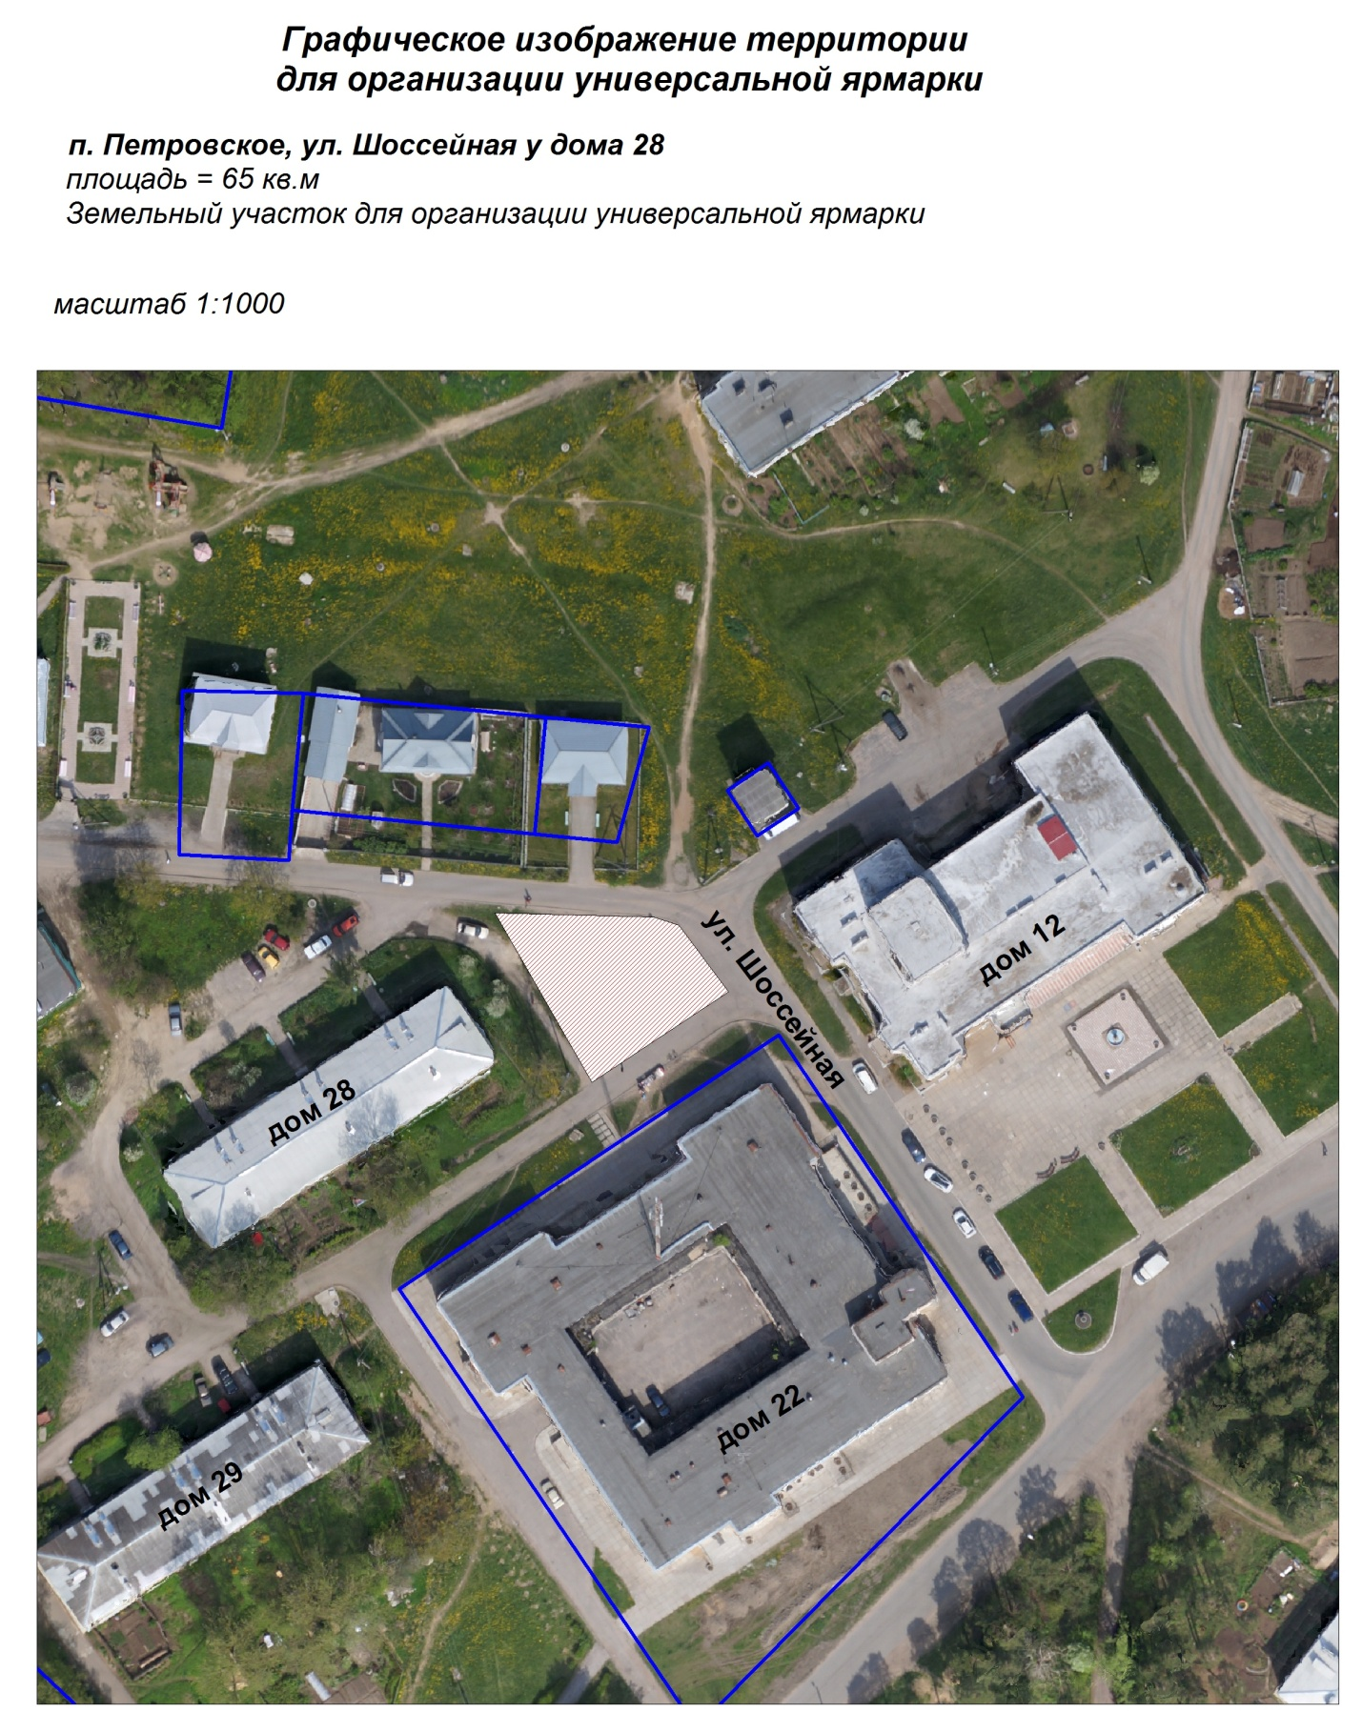

Приложение 2
УТВЕРЖДЕНО
к постановлению администрации
муниципального образования
Петровское сельское поселение
от 15.02.2018 г. № 47

План
мероприятий по организации и проведению ярмарки
(выполнению работ, оказанию услуг) на ней

1. Наименование организатора ярмарки:
Администрация муниципального образования Петровское сельское поселение муниципального образования Приозерский муниципальный район Ленинградской области
Режим работы ярмарки: ежедневно с 08-00 до 18-00
Вид ярмарки: регулярная, постоянно-действующая.
Тип ярмарки: универсальная.
Место проведения ярмарки:
- п. Петровское, ул. Шоссейная, у дома № 28, земельный участок 65 кв.м.;
Количество торговых мест: 5.
2. Порядок организации ярмарки:
2.1. План мероприятий по организации ярмарки для продажи товаров (выполнения, работ, оказания услуг) и порядок организации на ней разработан в соответствии с Федеральным законом от 28 декабря 2009 года № 381-ФЗ "Об основах государственного регулирования торговой деятельности в Российской Федерации", и постановлением Правительства Ленинградской области от 29.05.2007 № 120 «Об организации розничных рынков и ярмарок на территории Ленинградской области».
2.2. Неотъемлемой частью плана мероприятий является схема размещения торговых мест для продажи товаров (выполнения работ, оказания услуг) (далее – схема размещения торговых мест) (приложение 1).
2.3. Положения настоящего Плана обязательны для исполнения Организатором ярмарки, участниками, их работниками и представителями.
2.3. Положения настоящего Плана становятся обязательными для Участников с момента предоставления торгового места для участия в ярмарке.
2.4. На ярмарке осуществляется розничная торговля текстильными, промышленными товарами, продукцией ЛПХ и КФХ, рассадой цветов и овощей.
2.5.Размещение торговых мест на ярмарке должно обеспечивать свободный проход покупателей по территории ярмарки и доступ их к торговым местам, соблюдение санитарных и противопожарных правил.
2.6.На площадке в соответствии со схемой размещения торговых мест устанавливаются места для продажи товаров (выполнения работ, оказания услуг): палатки, автолавки, автомагазины, специализированные автоприцепы, тележки, лотки, корзины, автоцистерны для реализации продовольственных товаров и иные специальные приспособления для реализации товаров.

3. Организатор ярмарки определяет следующий порядок предоставления торговых мест на ярмарке:
Торговые места на ярмарке предоставляются юридическим лицам, индивидуальным предпринимателям и гражданам, ведущим личное подсобное хозяйство, занимающихся садоводством, огородничеством, животноводством, народными художественными промыслами и ремеслами.
Передача торговых мест третьему лицу запрещается.
Организатору ярмарки запрещается создавать дискриминационные условия при распределении торговых мест.
Плата за предоставление торговых мест на ярмарке не взимается.
4. Осуществление деятельности по продаже товаров на ярмарке.
При осуществлении деятельности по продаже товаров на ярмарке участники ярмарки обязаны:
Соблюдать требования в области обеспечения санитарно-эпидемиологического благополучия населения, охраны окружающей среды, пожарной безопасности, ветеринарии, защиты прав потребителей, требования, предъявляемые к продаже отдельных видов товаров, и иные требования, предусмотренные действующим законодательством.
В случаях, установленных законодательством Российской Федерации, иметь в наличии документы, подтверждающие соответствие товаров установленным действующим законодательством требованиям (сертификат или декларацию о соответствии либо их копии, заверенные в установленном порядке), товарно-сопроводительные документы, ветеринарные сопроводительные документы.
В случае реализации пищевых продуктов иметь на рабочем месте личную медицинскую книжку продавца установленного образца с полными данными медицинских обследований.
Хранить документы на продукцию в течение всего времени работы ярмарки и предъявлять их по первому требованию контролирующих органов.
Соблюдать правила личной гигиены.
В случаях, установленных законодательством Российской Федерации, иметь в наличии разрешение на осуществление иностранным гражданином на территории Российской Федерации трудовой деятельности.
Иметь в наличии иные документы, предусмотренные законодательством Российской Федерации.
Не загромождать подходы к торговому месту, производить уборку мусора в специально отведенные для этой цели контейнеры, расположенные на территории ярмарки.
Осуществлять торговую деятельность только в пределах предоставленного торгового места. Размещение дополнительного торгового оборудования, выходящего за пределы торгового места, осуществляется только по согласованию с Организатором ярмарки.
В случае, если продажа товаров на ярмарке осуществляется с использованием средств измерений (весов, гирь, мерных емкостей, метров и других), продавцами на торговом месте должны быть установлены измерительные приборы, соответствующие метрологическим правилам и нормам. Измерительные приборы должны быть установлены таким образом, чтобы в наглядной и доступной форме обеспечивать процессы взвешивания товаров, отмеривания товаров, определения их стоимости, а также их отпуска.

6. Организатор ярмарки обязан:
Оборудовать доступное для обозрения место, на котором размещается информация об организаторе ярмарки с указанием его наименования, местонахождения, контактных телефонов, режима работы ярмарки.
В соответствии с требованиями санитарных правил организовать уборку территории и вывоз мусора.
Обеспечить, в рамках своей компетенции, выполнение участниками ярмарки требований, предусмотренных законодательством Российской Федерации в области обеспечения санитарно-эпидемиологического благополучия населения, охраны окружающей среды, пожарной безопасности, ветеринарии, защиты прав потребителей.
Организатор ярмарки в процессе осуществления торговли вправе:
- прервать участие Участника в ярмарке за нарушение положений настоящего Плана.
- проверять наличие всех документов, необходимых для участия на ярмарке и осуществления торговли на ней;
- проверять соответствие ассортимента товара, торговлю которым ведет участник на ярмарке, с товаром, заявленным к торговле на ярмарке в предоставленном заявлении;
- запрашивать у участников ярмарки документы, подтверждающие происхождение товаров и соответствие товаров установленным действующим законодательством требованиям: сертификат или декларацию о соответствии либо их копии, заверенные в установленном порядке, товарно-сопроводительные документы, заключения лаборатории ветеринарно-санитарной экспертизы и иные документы, предусмотренные действующим законодательством;
- составить акт в случае нарушения настоящего Плана мероприятий участниками ярмарки.
7. Ответственность за нарушение Плана мероприятий.
Контроль за соблюдением требований, установленных настоящим Планом, осуществляется уполномоченными органами государственной власти и организатором ярмарки в пределах их компетенции в соответствии с действующим законодательством. Нарушение требований Плана мероприятий участниками ярмарки является основанием для аннулирования разрешения и лишения торгового места.

Приложение 1
к плану мероприятий по
организации ярмарки

Схема

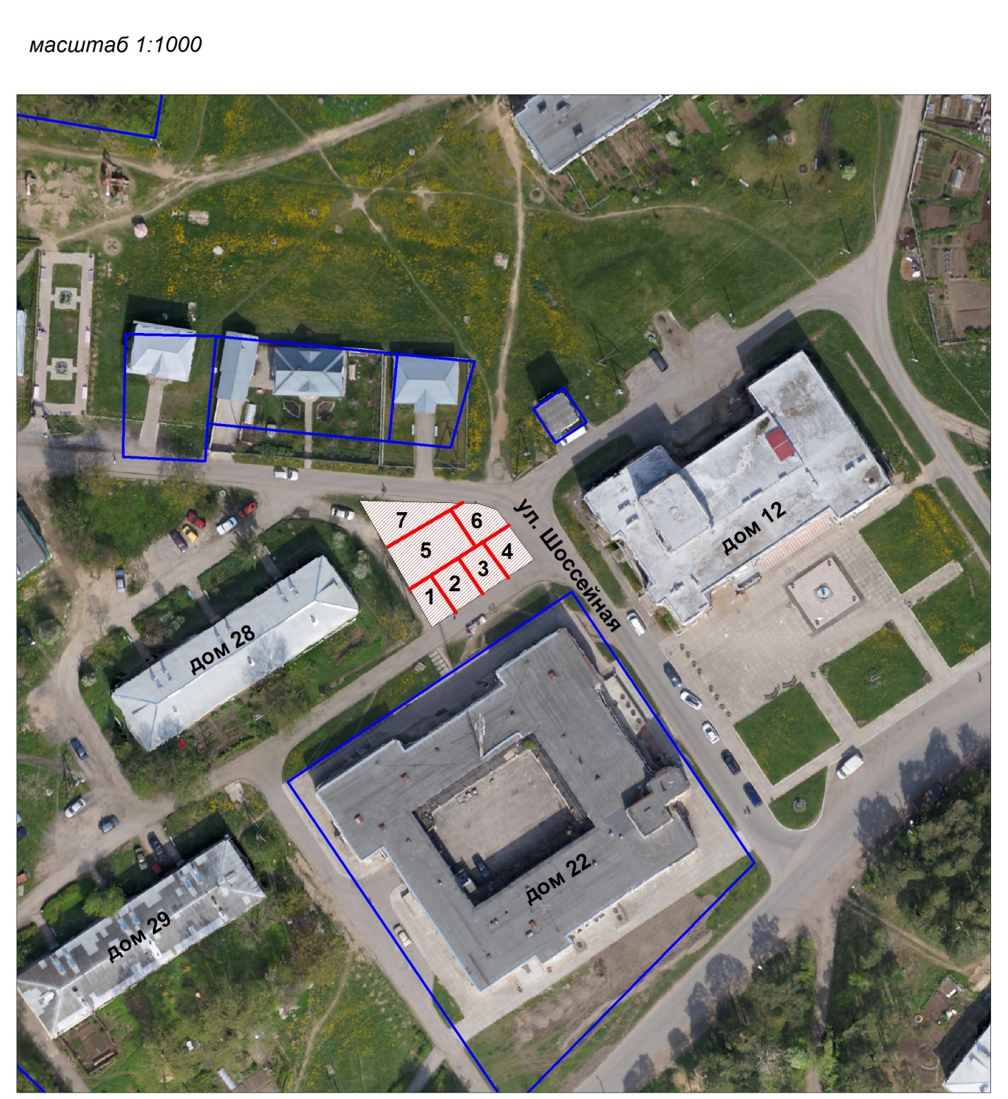
размещения торговых мест
п. Петровское

